射擊遊戲  ☆ 變數：得分、血量  ☆ 偵測：碰到邊緣、碰到角色  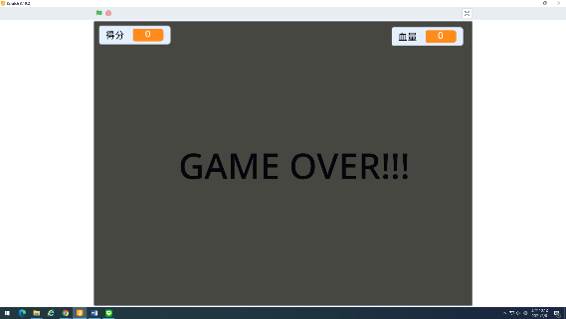  ☆ 建立分身：限制與角色距離 | 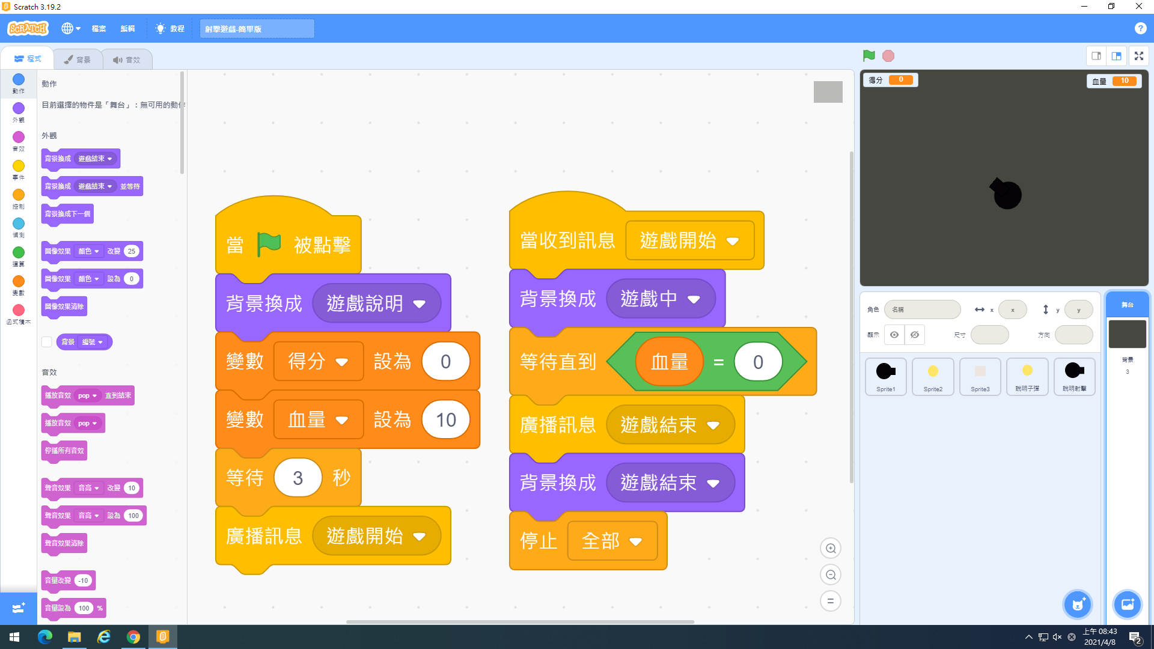【舞台】
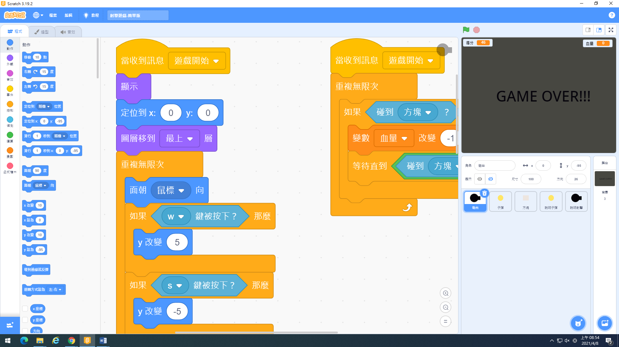 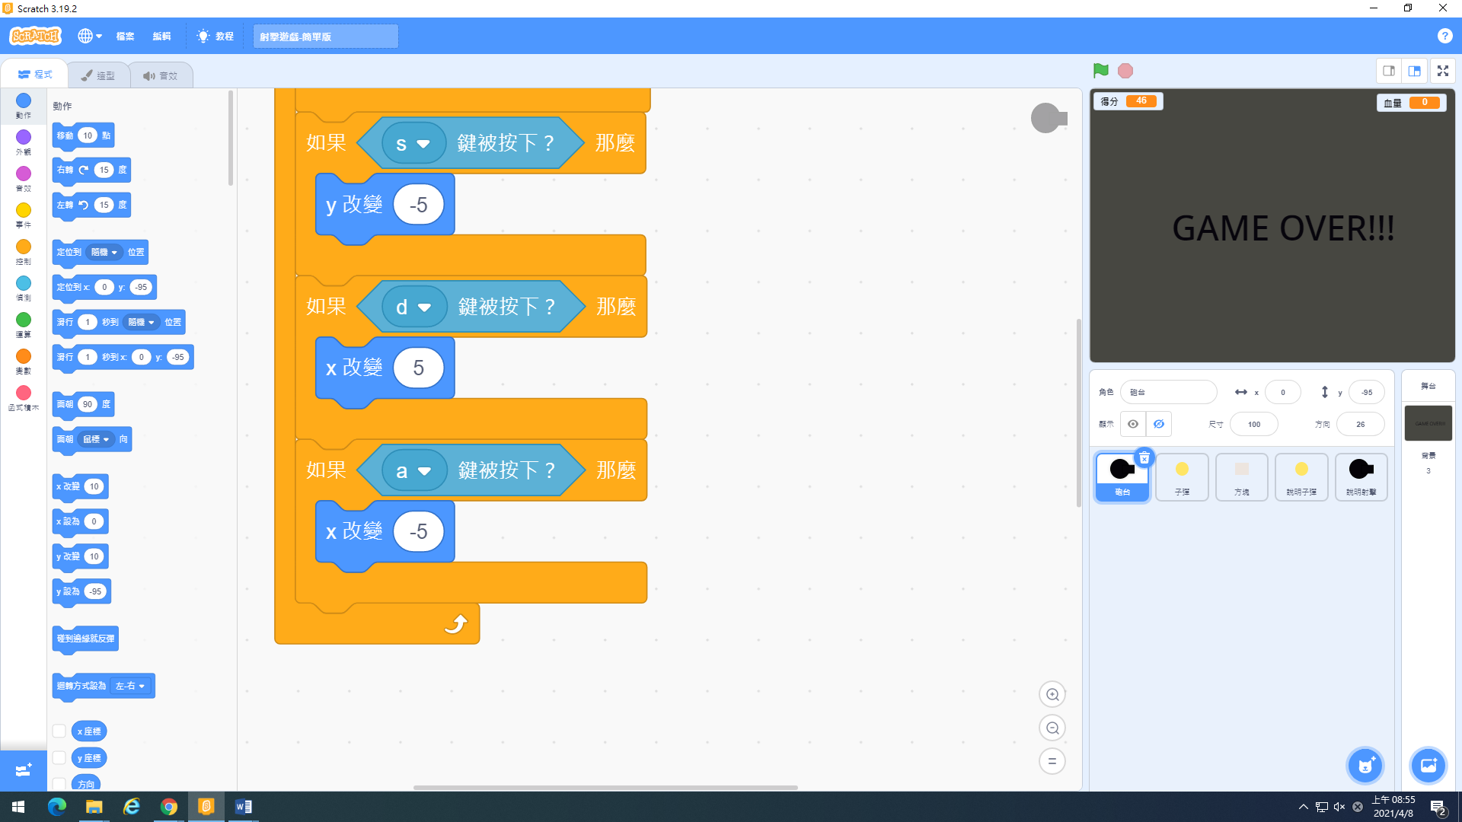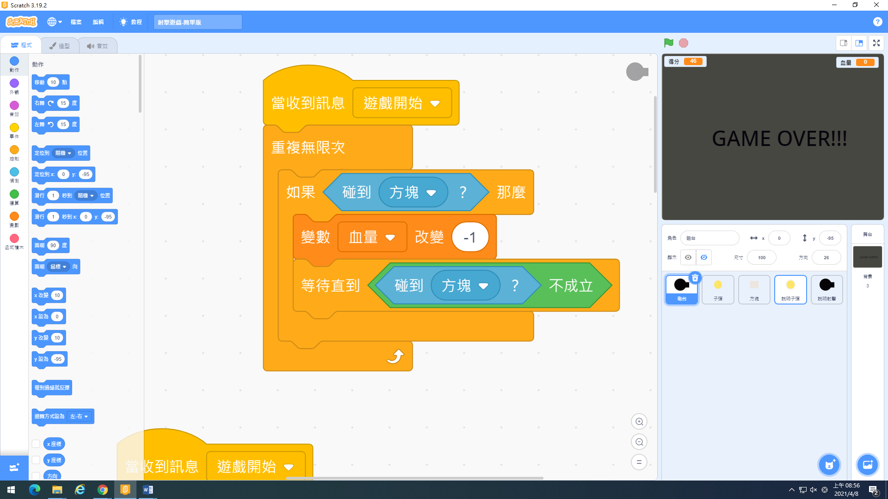【砲台】
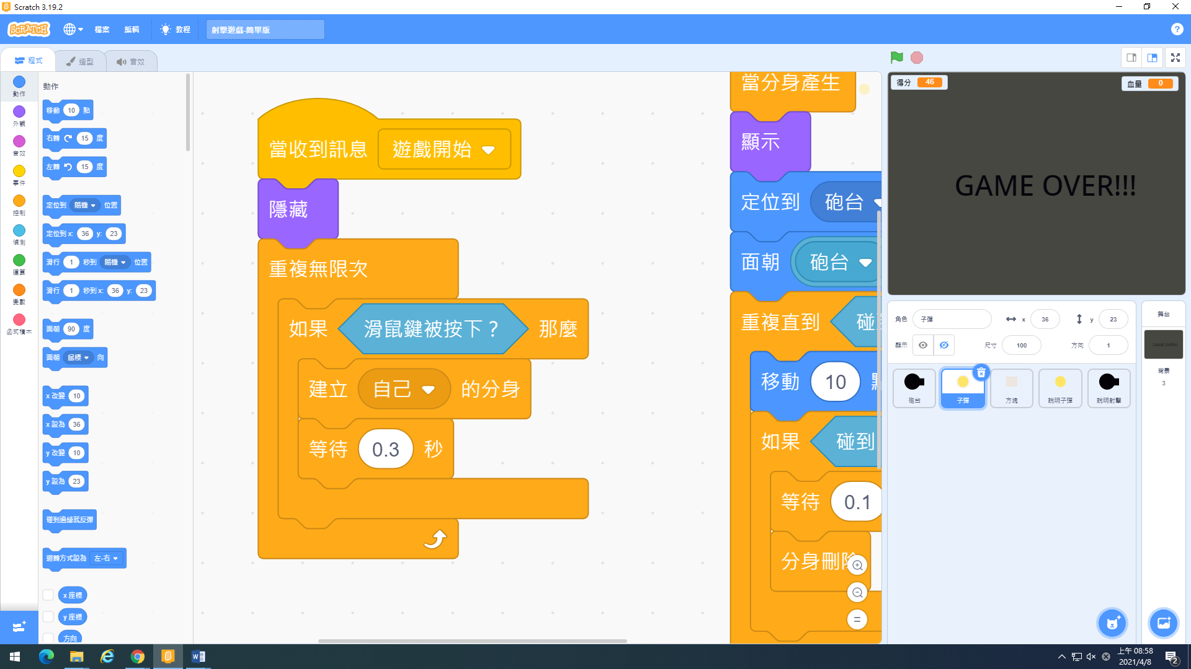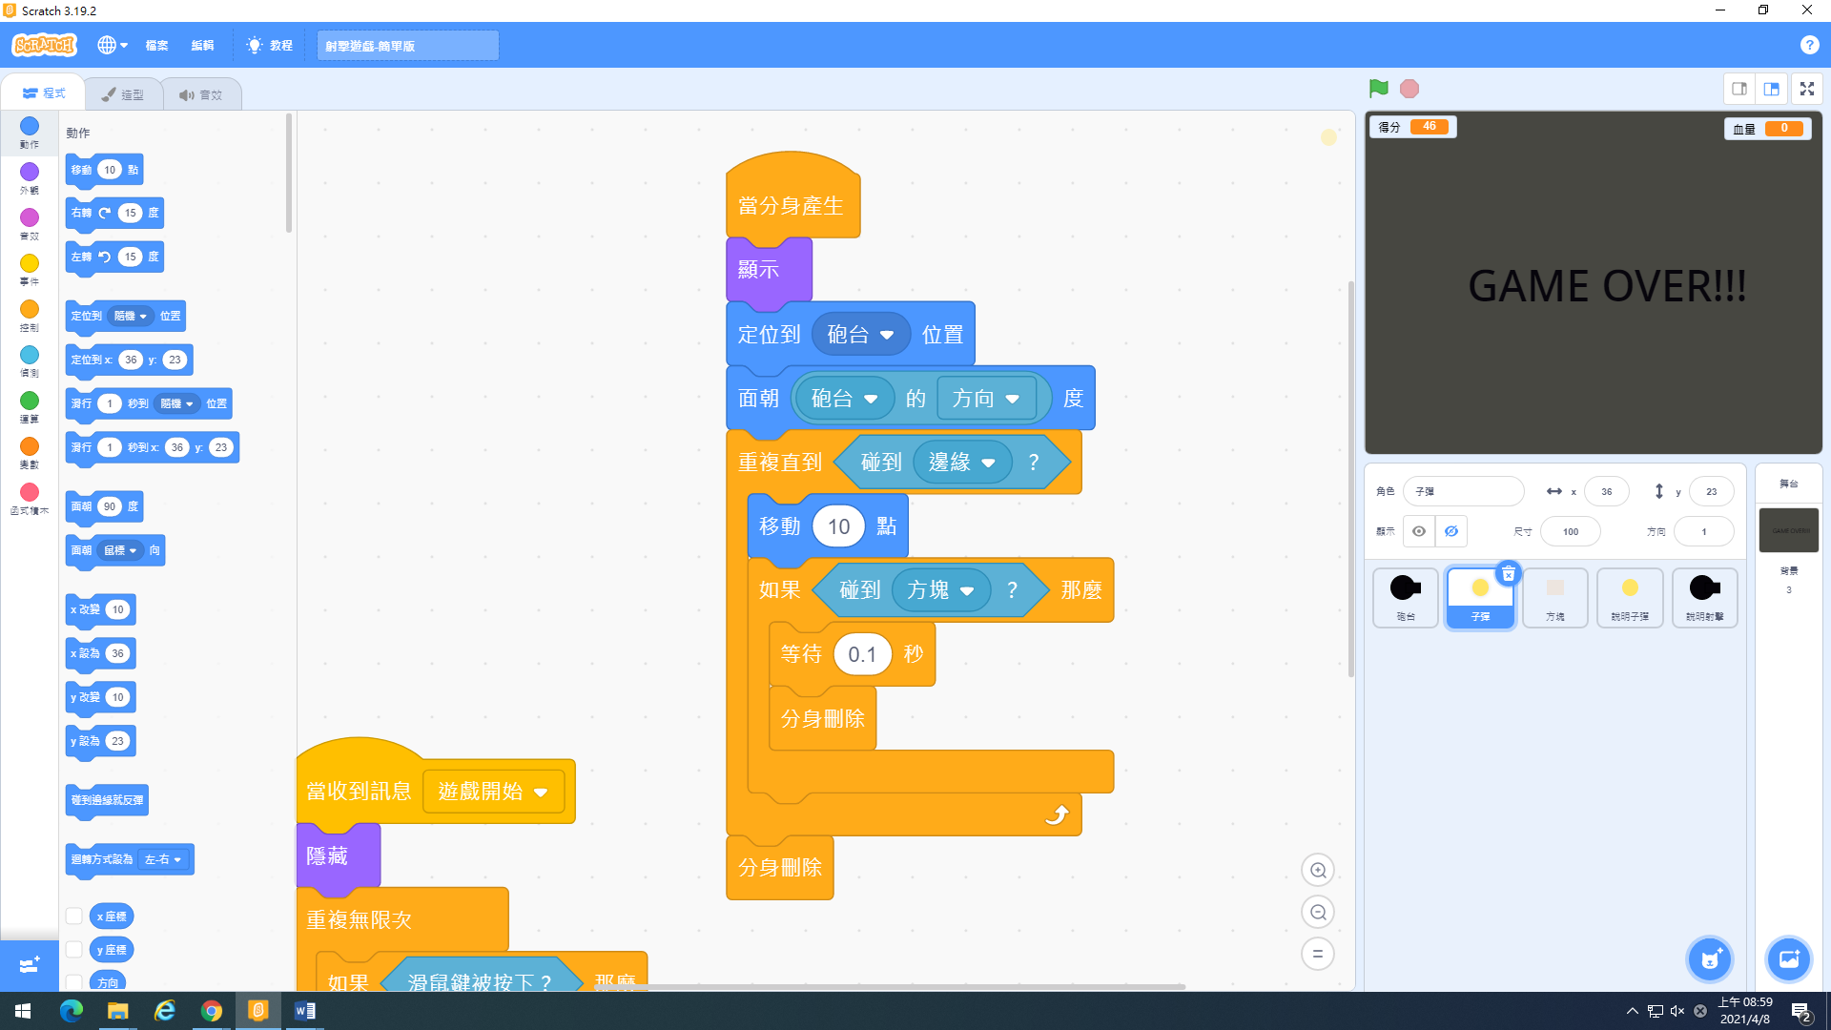 【子彈】 |  | 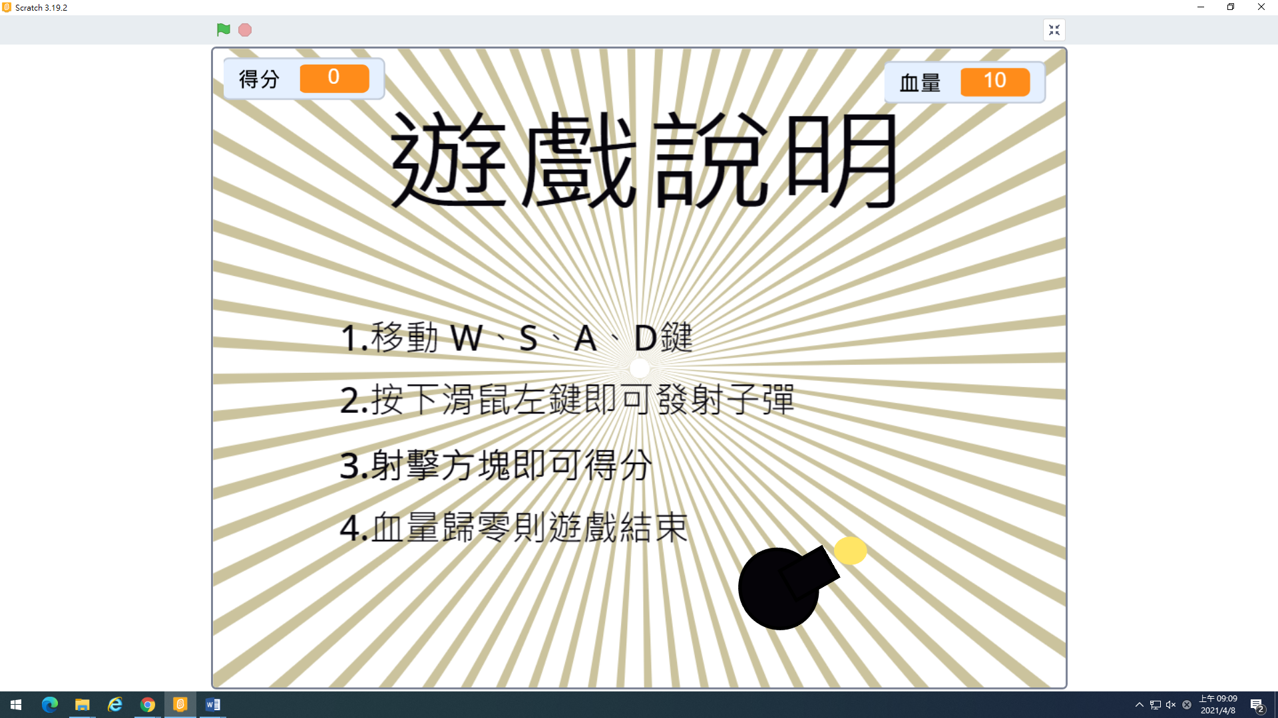
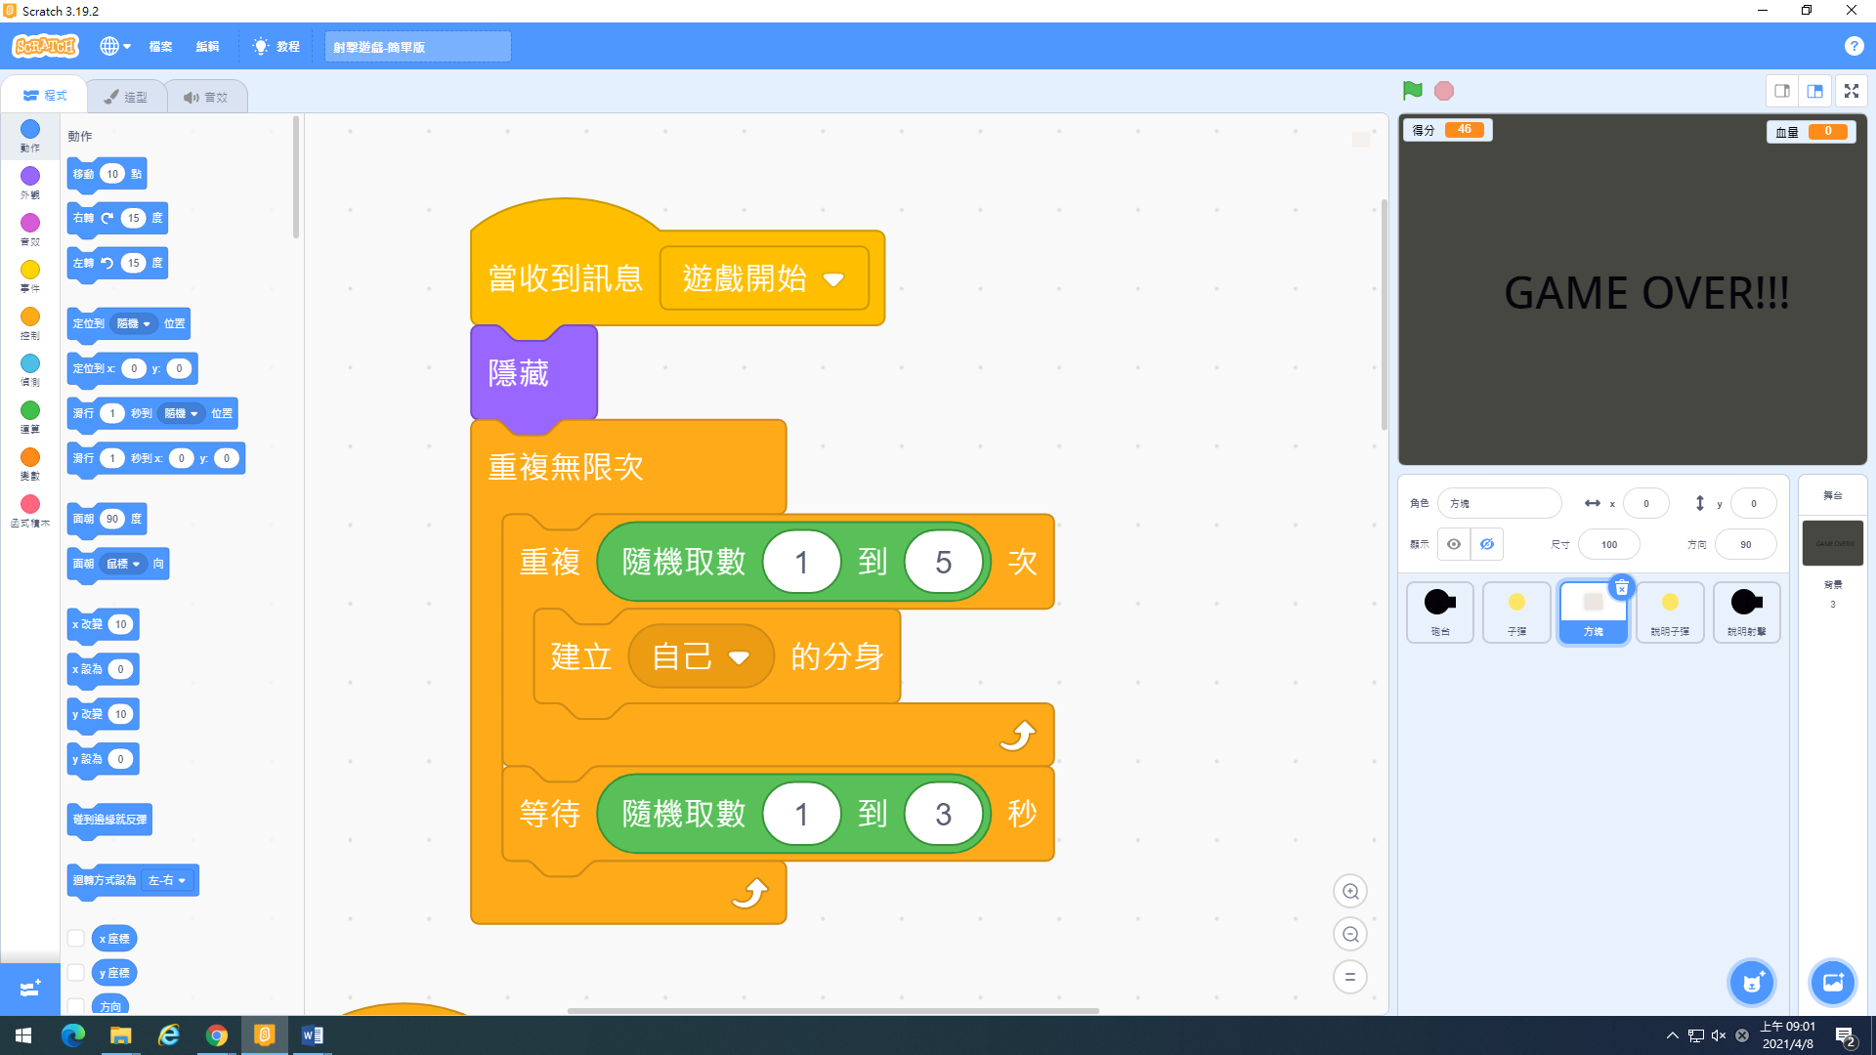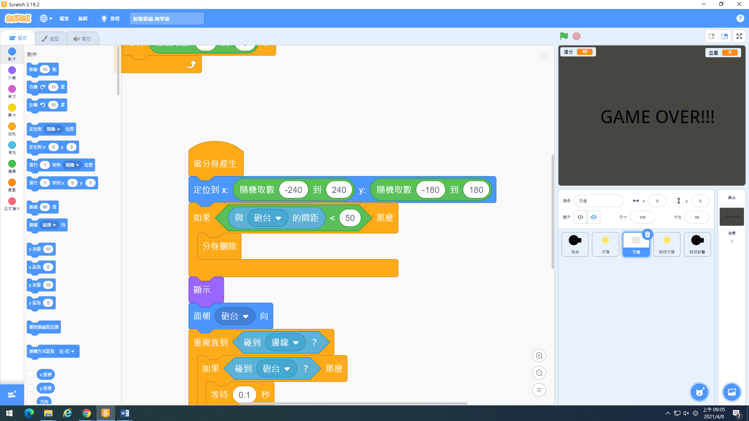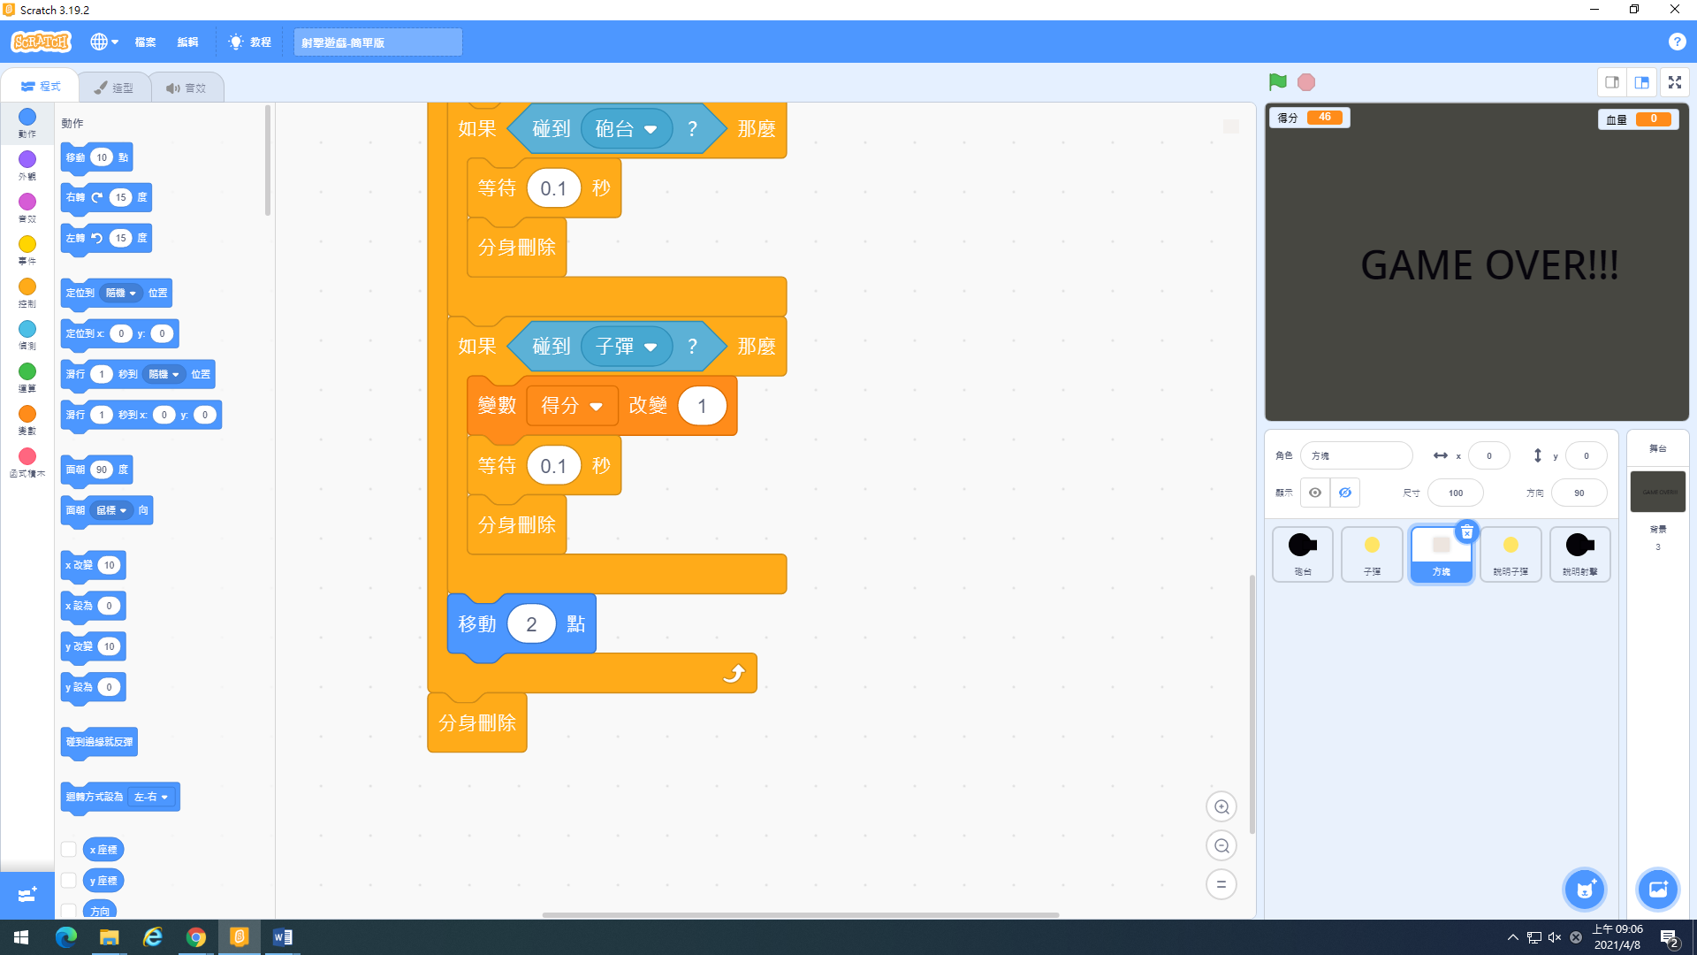【方塊】

射擊遊戲  ☆ 變數：得分、血量  ☆ 偵測：碰到邊緣、碰到角色  ☆ 建立分身：限制與角色距離 | 【舞台】
【砲台】
【子彈】
【方塊】

